**《溶解度及应用B》拓展提升任务作业**

1.以氯化钠和硫酸铵为原料制备氯化铵及副产品硫酸钠，工艺流程如下：

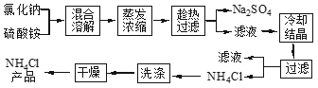

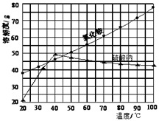

氯化铵和硫酸钠的溶解度随温度变化如上图所示。回答下列问题：

（1）写出制备 NH4Cl的化学方程式：_____________ 。

（2）实验室进行蒸发浓缩用到的主要仪器有___________、烧杯、玻璃棒、酒精灯等。

（3）实验过程中趁热过滤的目的是____________________。

（4）若NH4Cl产品中含有硫酸钠杂质，进一步提纯产品的方法是____________。某研究性学习小组为测定该NH4Cl产品中氮的含量，设计了如图装置，并进行了讨论。

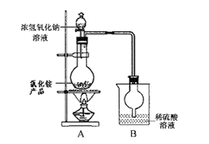[来源:学科网]

甲同学：根据此实验测得的数据，计算的NH4Cl产品的含氮量可能偏高，因为实验装置中存在一个明显缺陷是：____________________________。

乙同学：实验过程中，往烧瓶中加入的浓氢氧化钠溶液一定要足量并充分加热，原因是___________________________________________。

用改进后的实验装置重新进行实验，称取13.5gNH4Cl产品，测得实验后B装置增重3.4g。则该化肥含氮量为___________ 。

2.工业上用重铬酸钠(Na2Cr2O7)结晶后的母液(含少量杂质Fe3＋)生产重铬酸钾(K2Cr2O7)。工艺流程及相关物质溶解度曲线如图：

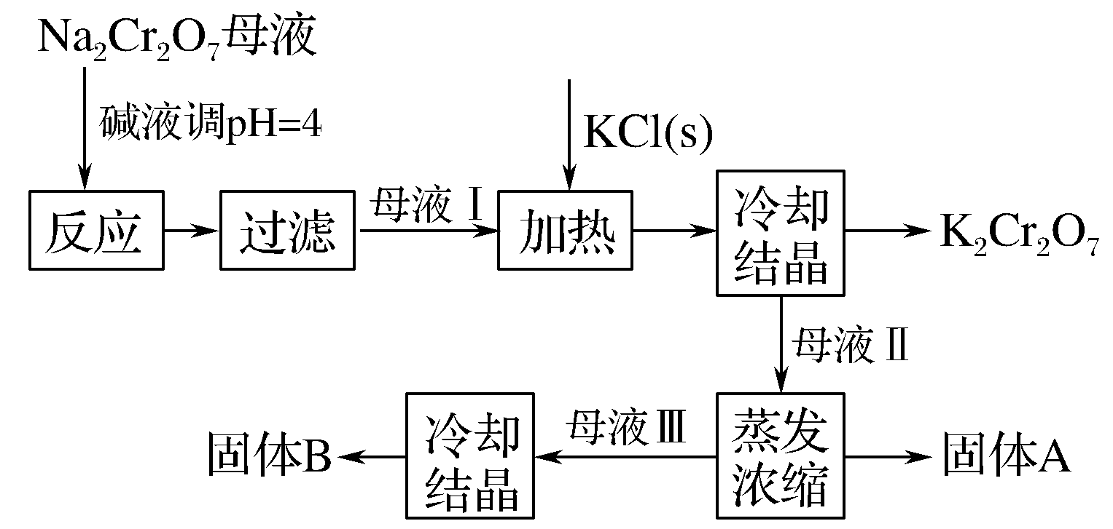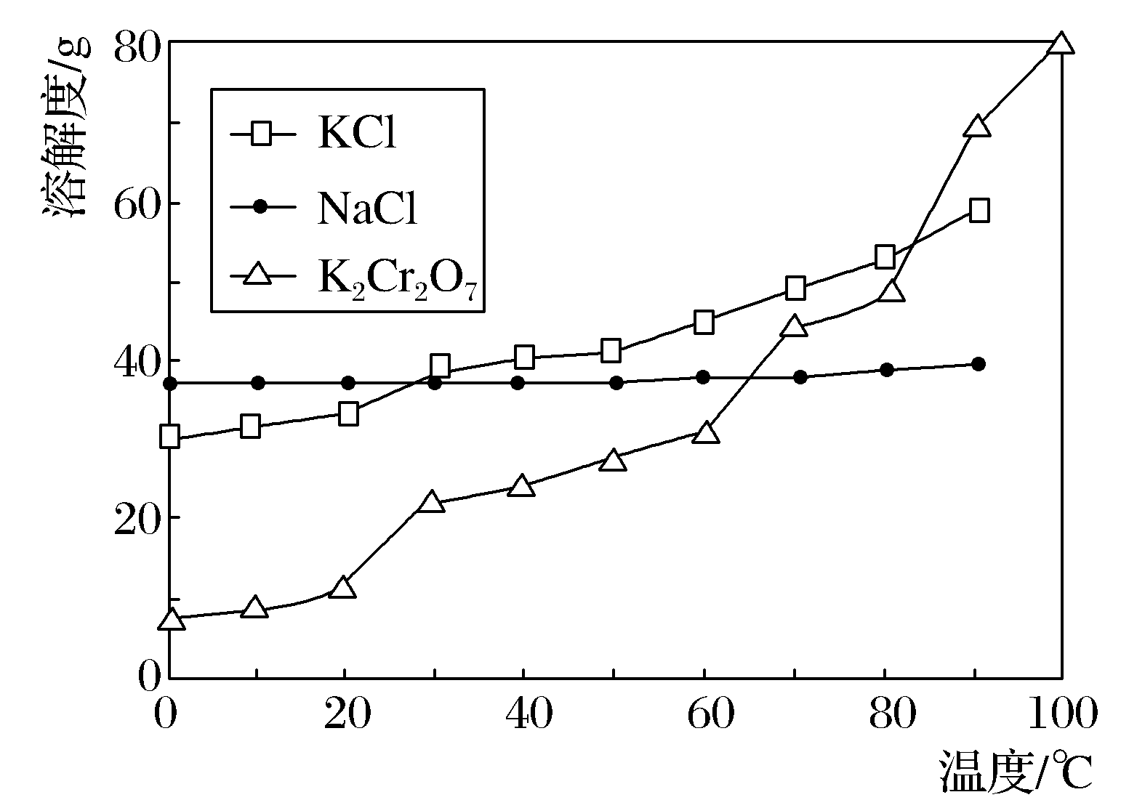

(1)由Na2Cr2O7生产K2Cr2O7的化学方程式为_______________________________________。

通过冷却结晶析出大量K2Cr2O7的原因是______________ __________________________。

(2)向Na2Cr2O7母液中加碱液调pH的目的是_________________________。

(3)固体A主要为________________(填化学式)，固体B主要为______________(填化学式)。

(4)用热水洗涤固体A，回收的洗涤液转移到母液________(填“Ⅰ”、“Ⅱ”或“Ⅲ”)中，既能提高产率又可使能耗最低。

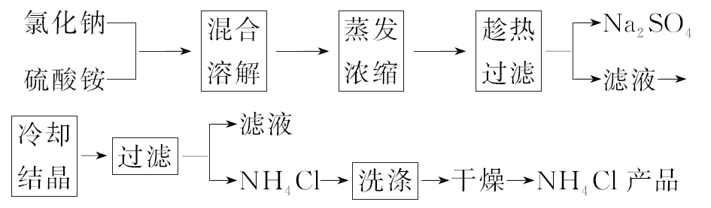3. 以氯化钠和硫酸铵为原料制备氯化铵及副产品硫酸钠，工艺流程如下：

氯化铵和硫酸钠的溶解度随温度变化如下图所示。回答下列问题：

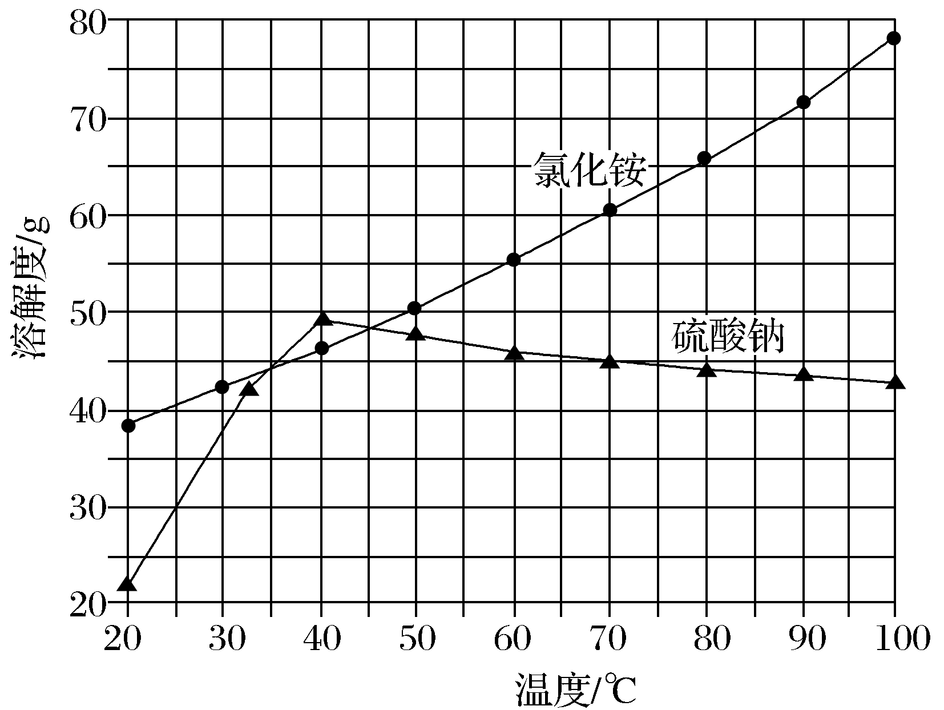

(1)欲制备10.7 g NH4Cl，理论上需NaCl________ g。

(2)实验室进行蒸发浓缩用到的主要仪器有________、烧杯、玻璃棒、酒精灯等。

(3)“冷却结晶”过程中，析出NH4Cl晶体的合适温度为______。

(4)不用其他试剂，检查NH4Cl产品是否纯净的方法及操作是________________________。

(5)若NH4Cl产品中含有硫酸钠杂质，进一步提纯产品的方法是________。